Universidade Lusófona de Humanidades e Tecnologias



Centro de Formação

Realizado por:
José Oliveira nº2000444
Miguel Gomes nº2000108

Ambientes de Desenvolvimento

Introdução 3
Use Cases 4
Subsistema Coordenação 4
Subsistema Internet 4
Subsistema secretaria 5
Subsistema central 6
Diagramas de actividade 7
Efectuar registo 7
Consultar horário 8
Inscrição em exame 9
Pedido de certificado de formação 10
Diagrama de Classes 11
Diagrama Físico da arquitectura de suporte 12
Diagrama de instalação 12
Conclusão 13

Introdução

Neste trabalho, decidimos seguir a sugestão do enunciado e elaborar os esquemas em UML com vista ao desenvolvimento de uma aplicação que tem como objectivo gerir um centro de formação.

Para a realização do trabalho utilizámos o Microsoft Visio 2003

Focámos essencialmente: a gerência de pedidos de informação do aluno, informação essa que pode ser tratada a partir do terminal da secretaria ou a partir do servidor que possibilita a utlilização da internet para este fim.
A possibilidade de publicação de pautas por parte do docente, via terminal da secretaria, e por fim a supervisão do docente por um docente coordenador do centro, que decide as matérias a leccionar e avalia o desempenho do docente, informação essa que será introduzida na base de dados, via terminal da secretaria.

Use Cases

Para a elaboração dos diagramas de use cases, consideramos um sistema principal, cujo nome é “Sistema Centro de Formação”, e três subsistemas que podem agir independentemente dos outros, os subsistemas são: Coordenação, Internet, Central, Secretaria.

Cada um destes subsistemas contém o respectivo use case, que passamos a apresentar:

Subsistema Coordenação

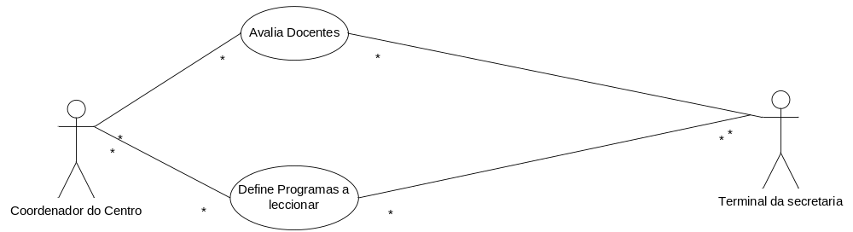

Este subsistema descreve as acções do Coordenador do centro e a sua interactividade com o terminal da secretaria, onde o Coordenador insere a informação, que será armazenada na base de dados.

Subsistema Internet

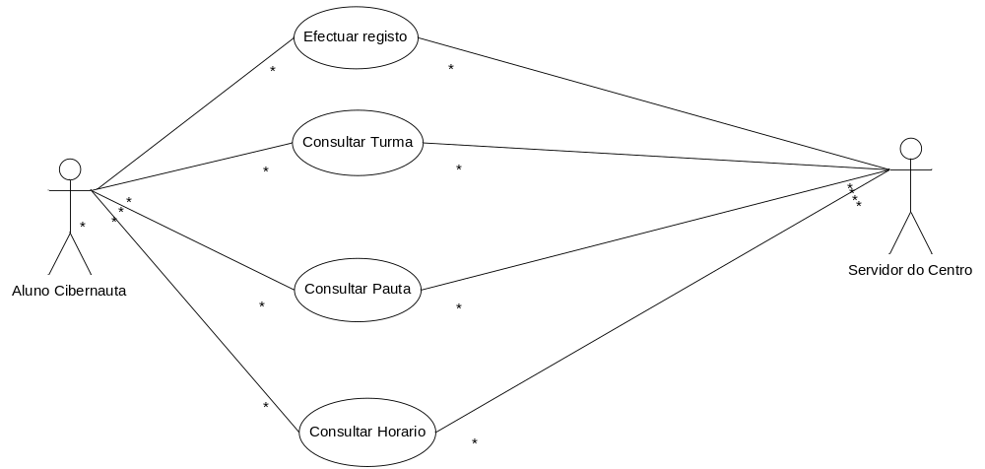

Neste subsistema estão representadas as acções que o actor: Aluno Cibernauta, poderá efectuar a partir da internet, e a sua interactividade com o actor: Servidor do Centro, este servidor estará ligado à mesma base de dados que o terminal da secretaria.

Subsistema secretaria

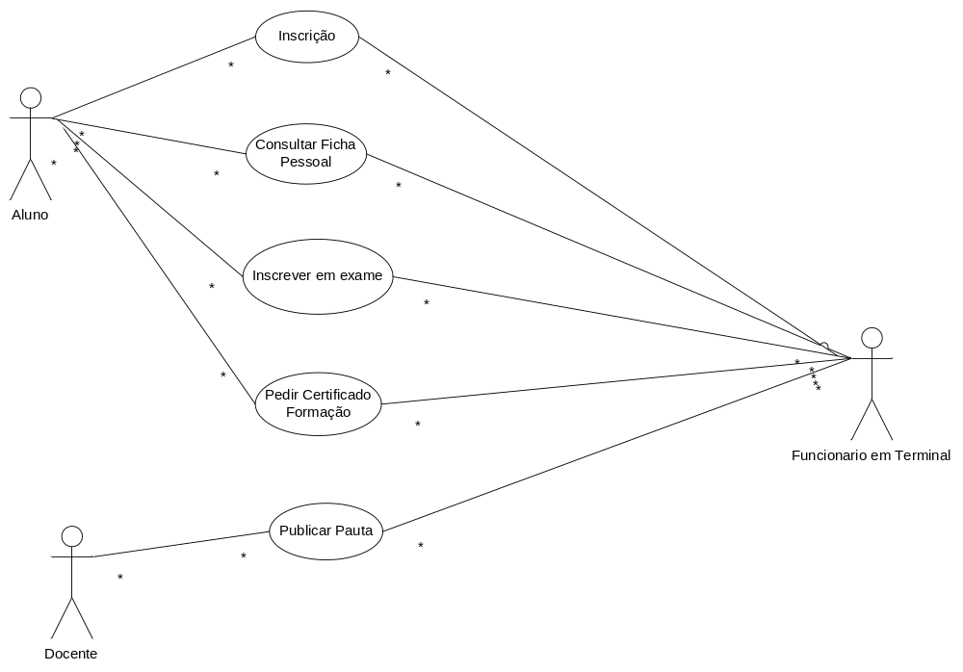

Neste subsistema estão representadas as acções que são efectuadas tanto pelo actor Aluno, como pelo actor Docente, e a sua interactividade com o terminal da secretaria.

Subsistema central

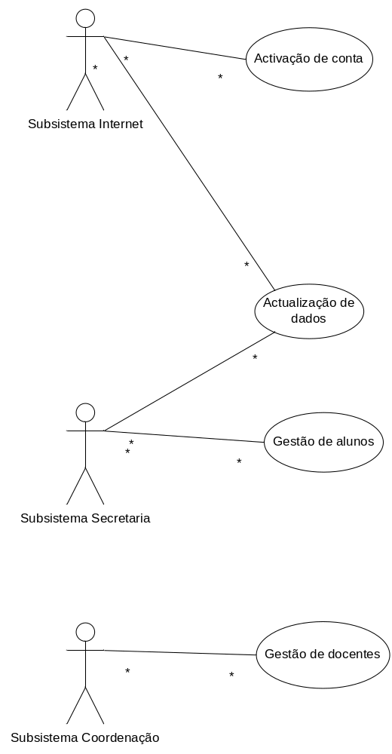

Este Subsistema descreve básicamente as funções dos três subsistemas anteriormente descritos.

Diagramas de actividade

Uma vez que existem diversos diagramas de actividade que são muito semelhantes, vamos apenas descrever alguns dos utilizados na realização do trabalho.

Efectuar registo

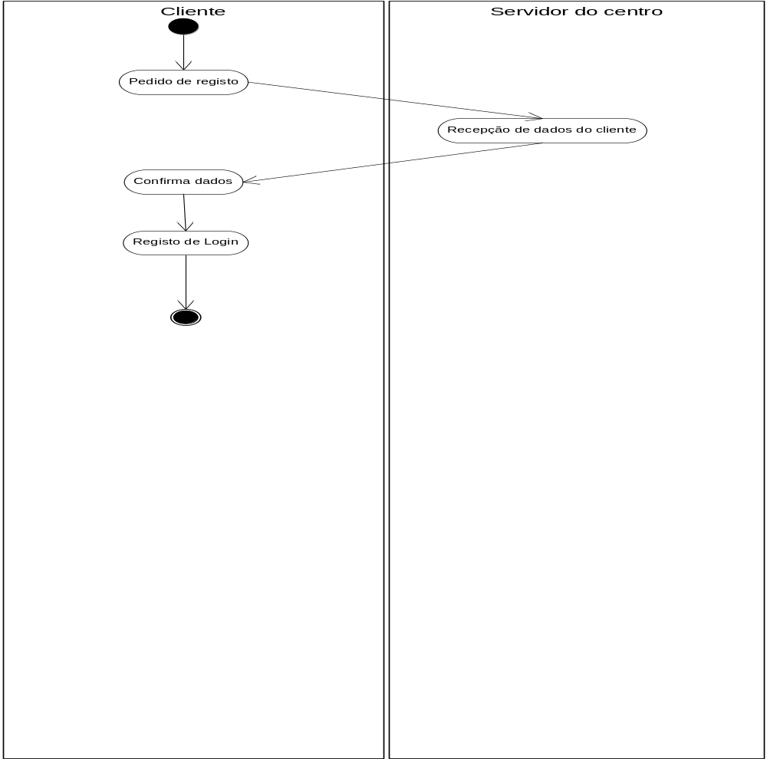

Este diagrama representa os estados da sequência necessária ao registo de Login, para posteriormente se poder aceder à consulta de informação pela internet

Consultar horário

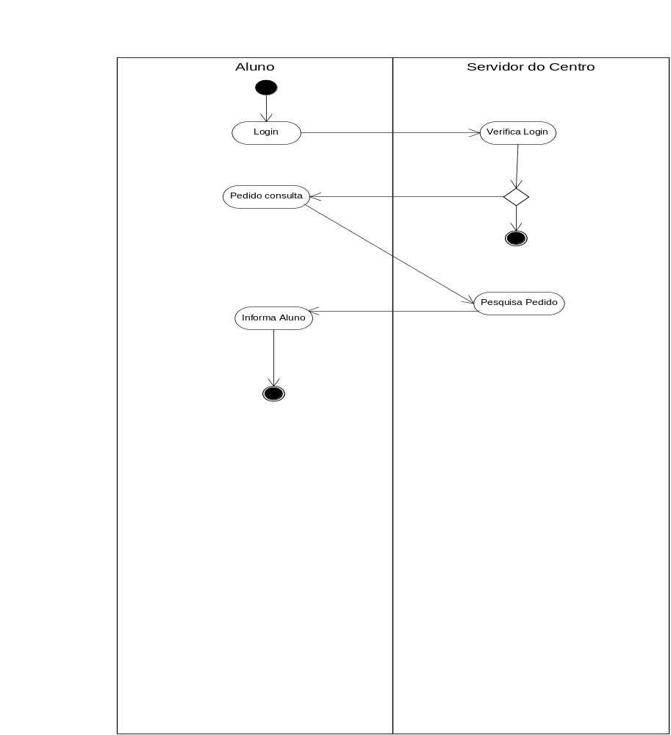

Esta é a sequência que o “Aluno Cibernauta” terá de percorrer a fim de consultar o horário pela internet. Este diagrama serve como exemplo para todos os diagramas construídos no trabalho que visam a consulta de informação pela internet.

Inscrição em exame

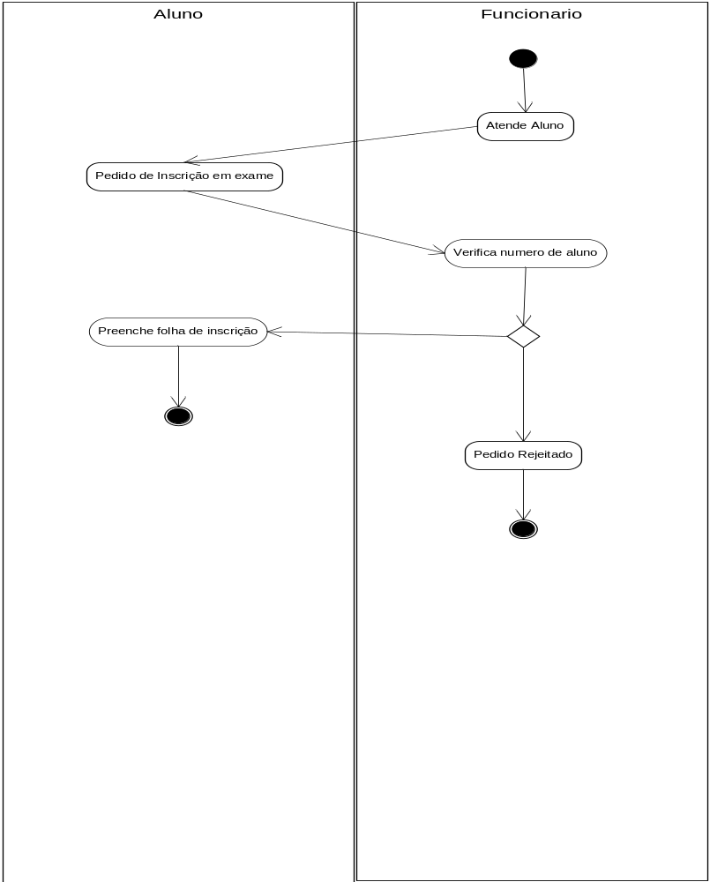

Esta é uma sequência de estados que ao contrário das anteriores tem como palco a secretaria, neste diagrama podemos ver a actividade a realizar para um pedido de inscrição de exame na secretaria, informação esta que será registada nesse momento no terminal.

Pedido de certificado de formação

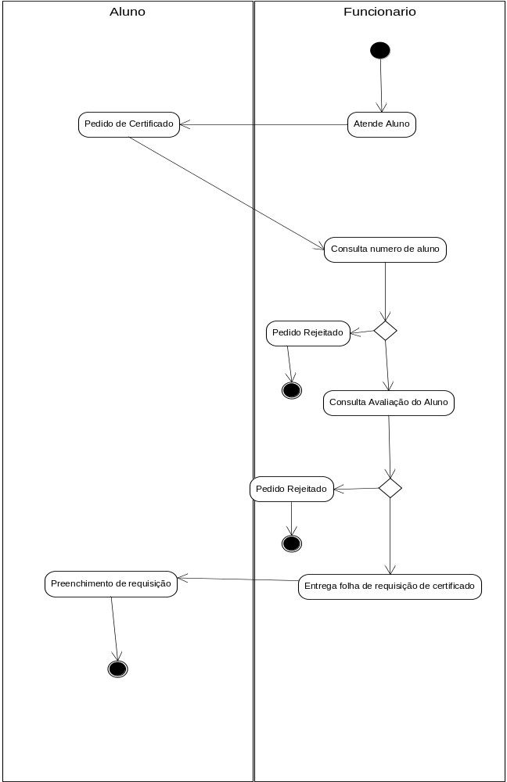

Este é o diagrama para o pedido de certificado de formação do aluno, pedido este que é efectuado na secretaria.

Diagrama de Classes

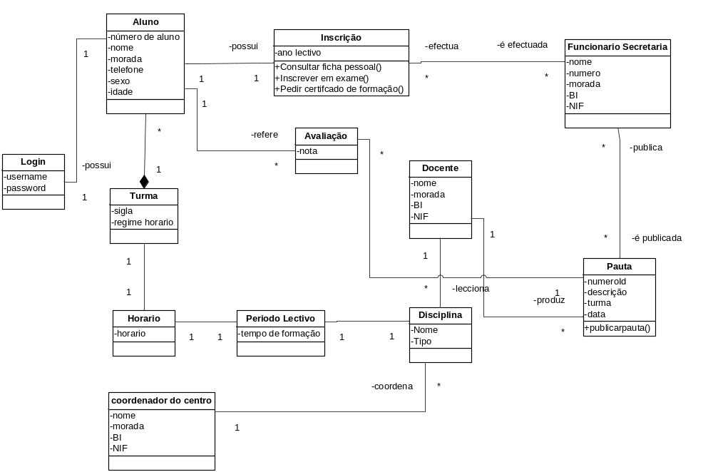

Diagrama Físico da arquitectura de suporte

Diagrama de instalação

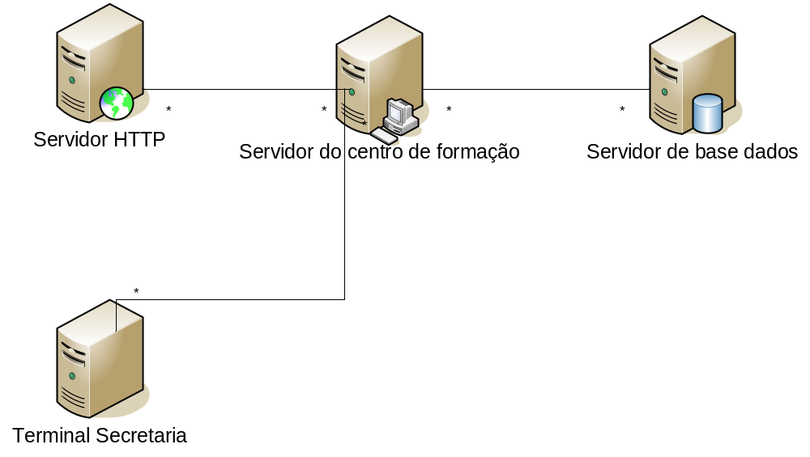

Diagrama físico

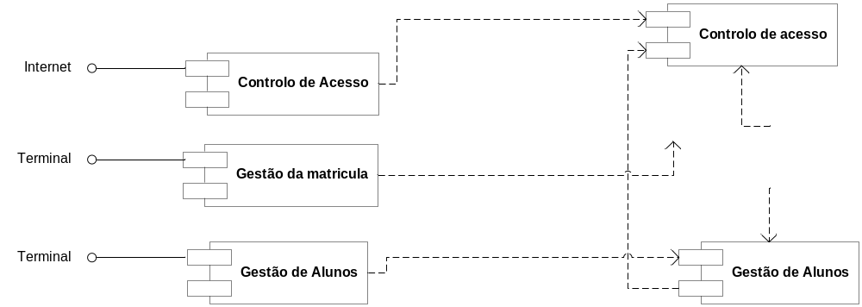

Conclusão

Após a análise do projecto seria a vez dos programadores fazer o seu trabalho que é realização da página na web com o respectivo sistema de consulta e a criação de um programa. Programa este que iria servir para estar no terminal da secretaria para a realizaçao das operações pretendidas.

Com este trabalho aprecebemo-nos das vantagens de usar a UML como resposta às necessidades de planeamento de projectos, com a sua versatibilidade e universalidade, torna-se uma ferramenta indispensável para o desenvolvimento de software, com a sua precisão em definir objectivos torna o processo de desenvolvimento mais simples e por conseguinte mais rápido.

